Шапикова Гулзада Аскаровна,
БҚО, Орал қаласы
№49 «Ақ ниет» бөбекжайы МКҚК
тәрбиешісі

Көңілді бауырсақ

Ұйымдастырылған оқу қызметінің технологиялық картасы
Білім беру саласы: «Таным»
Бөлімі: «Cенсорика»
Мақсаты:Балаларға геометриялық пішіндерді естеріне түсіргізіп, оларды бір−бірінен ажырату . Геометриялық пішіндерді, айналадағы заттардың көлеміне, формасын тікелей бақылата отырып меңгерту, логикалық ойындар ойнату,ертегі кейіпкерлерін жандандыру.
Әдіс−тәсілдері: геометриялық пішіндер туралы әңгімелесу,түстерді ажырата білуді түсіндіру,сұрақ−жауап.
Қажетті құрал жабдықтар мен көрнекіліктер: Геометриялық фигуралар, доптар
Сөздік жұмыс: Бауырсақ
Билингвальды компонент: Қызыл – красный, сары – желтый.

Оқу қызметінің кезеңдері | Тәрбиешінің іс –әрекеті | Балалардың іс-әрекеті
Мотивациялық-қозғаушылық | ( музыкалық әуен ойналады).  Ерте, ерте , ертеде. Шал мен кемпір болыпты.  Бір күні шал кемпіріне:  - Кемпір-ау, маған бауырсақ пісіріп берсеңші.  Кемпір: Неден пісірейін? үйде ұн жоқ қой!  Шал: - Әй, кемпірім-ай ! Қапшықтың түбін қырып көрсең ғой бауырсақтық ұн табылып қалар.  Кемпірі солай істейді: қапшық түбін қырып-қырып екі уыс ұн табады да, қаймаққа шылап, қамыр илеп, майға пісіріп, шал екеуі бауырсақтарды терезе алдына суытуға қояды.  Жата-жата жалыққан бауырсақтар бір –бірден терезе алдынан үйдің іргесіне домалап түседі, іргеден көгал үстіне домалайды, көгалдан жылжып жолға жетеді. Бауырсақтар домалап бара жатып өлең жолдарын айтады  Шаттық шеңбер.  Ән саламыз күнде біз,  Шаттық толы іргеміз.  Біз мәңгілік достармыз,  Біз әрқашан біргеміз.  - Қараңдаршы менің кішкентай бауырсақтарым, бізге көптеген қонақтар келіп қалыпты. Қане, бәріміз қонақтармен амандасайық.  - Жарайсыңдар! | Балалар өлеңді қайталап қонақтармен амандасады
Ұйымдастырушылық-ізденістік | Тәрбиеші:  Бауырсақтың түсі қандай?  Бауырсақтың пішіні қандай?  Ал, сендер білесіңдер ме ол қай ертегінің кейіпкері?  Өте тамаша.  Одан әрі жолмен зырлай жөнеледі. Орман арасымен Бауырсақтар жолда зымырап бара жатырса, қарсы алдынан қоян шыға келеді.  Қоян: Ой, ненің тәтті иісі шығып тұр. Бауырсақтар жүр екен ғой осында. Мен сендерді жеймін.  - Жемеші, қоян олар сенің кез – келген тапсырмаңды орындай алады.  Жарайды онда сендерге сұрақ қоямын жауап бере алмасаңдар мен сендерді жеймін.  Сұрақ-жауап:  - Піл биік пе?, тышқан биік пе?  - Керік биік пе, маймыл биік пе?  - Әтеш биік пе, торғай биік пе?  - Ботақан биік пе, күшік биік пе?  - Жер үй биік пе? Көп қабатты үй биік пе?  - Баспа тұрған ағаш биік пе? Әлде баспасыз тұрған ағаш биік пе?  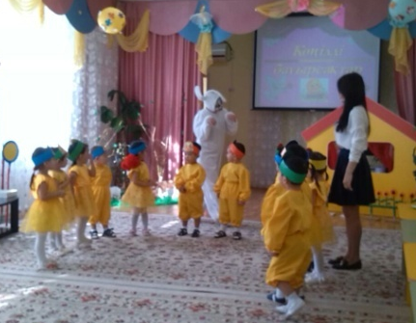  Қоян: Жарайсыңдар, бауырсақтар сендер жақсы жауап бердіңдер. Рахмет мен енді өз жөнімен кетейін.  Тәрбиеші: Ой, қоян кеткен сияқты еді ғой. Ненің даусы шығып жатыр.  (Аю келеді музыка ойналады).  Аю: Ой мында неткен көптеген Бауырсақтар жүр. Менің қарным ашты мен сендерді жеймін.  - Жеме аю, бауырсақтар атадан қашты, әжеден қашты, қоянның сұрақтарына толықтай жауап берді, ендеше сеніңде кез –келген тапсырмаңды орындайды.  Ал, аю сенің неге көңіл күйің жоқ. Қолыңда көптеген доптар бар.  Аю: Ешкім менімен дос болғысы келмейді. Ойнайын десем, ойнамайды.  Тәрбиеші: Бауырсақтарым онда біз аю мен ойын ойнаймыз ба? Аю сен қандай ойын әкелдің?  Ойын: Доптарды кілемге шашып. Үлкен допты үлкен қорапқа, кіші допты кіші қорапқа жинау.  - Ендеше бауырсақтар тағыда аюдың көңілін көтеріп сергіп алайық  Сергіту сәті: «Аяқпенен топ- топ-топ»  Аю: Рахмет, бауырсақтар мен сендермен ойын ойнап, серігіп көңілім көтерілді, ал енді кетейін.  - Ой, бұл кім болды екен бауырсақтар?  Қасқыр: Неткен тәтті бауырсақтар. Мен сендерді жеймін.  - Жеме қасқыр бауырсақтар өте ақылды олар қоянның сұрақтарына дұрыс жауап берді, аюмен ойын ойнап көңілін көтерді, сенде оларға кез – келген тапсырма берсен орындай алады.  Қасқыр: Жарайды онда мен орманнан бір нәрселер тауып алдым тек мен не екенін білмей тұрмын.  - Бұл не екен бауырсақтар?  - Дұрыс айтасыңдар, бұл пішіндер екен.  - Қасқыр сен бауырсақтармен ойын ойнағын келеме?  Қасқыр: Ойнағым келеді  Ол ойынның аты «Түс пен пішінді ажырата білу» геометриялық пішіндермен ойын ойнаймыз  Ойын шарты: пішіндер үлестіріледі орындарын тауып, түсі мен пішінін 2 тілде айту.  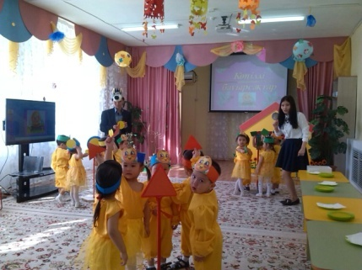  Қасқыр: Қандай қызықты ойын мен тағыда ойнағым келіп тұр.  - Қасқыр сен сурет салып көрдіңбе?  Қасқыр: мен ешқашан сурет салып көрмедім.  - Ендеше бауырсақтармен бірге сары түсті сөкпен(тары) саусақтарымыз арқылы «Бауырсақтың» суретін саламыз  Бауырсақтың суретін салу  Түлкі: Ой, қандай тамаша  Бауырсақтар менде сурет салайыншы.  Қасқыр: Түлкі бауырсақтар көп нәрсені біледі екен. Сен оларды бір сынап көрші.  Түлкі: Ал , ендеше маған пішіндер туралы тақпақ айтып берсеңдер?  Түлкі: Бәрекелді балалар. Өте өнерлі екенсіңдер. Мен сендерге ризамын. | − Сары.  −Дөңгелек.  Бауырсақ ертегісінің кейіпкері.  Піл  Керік  Әтеш  Ботақан  Көп қабатты үй  Баспа тұрған ағаш  Балалар қызығушылықпен ойын ойнайды  Қимыл – қозғалыспен орындайды  Қасқыр  Пішіндер  Сурет салады  Медина: Төртбұрышты қолданып,  Ұшбұрыш қолданып  Көрпешені жасаймын  Әдемісін ішінен  Қуыршаққа сыйлаймын.  Бану: Пішіндерді үйрендім,  Қабырғасы тік сайлы.  Үшбұрыш бұл үйлердің,  Шатырына ұқсайды  Ақұлпа:Бөлініп – ап екіге,  Отырған сәт шетінде.  Төртбұрышке ұқсайды  Үстелдердің бетіне
Рефлексиялық-түзетушілік | Өте тамаша, олай болса орман тұрғындары біз бауырсақтарды атасы мен әжесіне апарып табыстайық.  Әже мен ата: Бауырсақтарым біз сендерге ата екеуміз өте қатты уайымдадық.  - Қанекей бауырсақтар сендер қандай кедергілерге тап болғандарыңды айтып беріңдерші ата мен әжеге?  Әже мен ата: Рахмет сендерге орман тұрғындары біз сендерге ризамыз, бауырсақты жемей алып келгендерің үшін сендергеде бауырсақ пісіріп алып келдік  - Рахмет сізгеде әже, ендеше шеңберге тұрып бүгінгі оқу қызметімізді аяқтайық  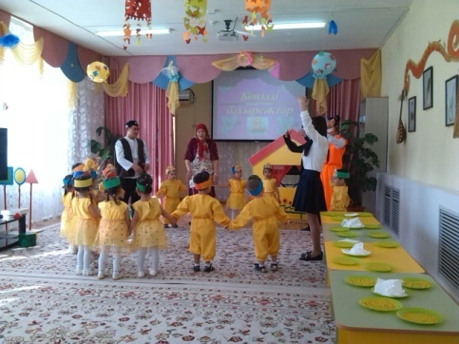  Қоштасу шеңбері  Қол ұстасып тұрайық  Шеңберді біз құрайық,  Көріскенше күн жақсы  Сау сәлемет болайық.  Сау болыңыз – До свидание! | Ең бірінші қоянның сұрақтарына жауап бердік.  Аю, қасқырмен ойын ойнадық  Түлкіге тақпақ айтық.

Күтілетін нәтиже:
Жаңғырта алады: кейіпкерлердің тапсырмаларын орындай білді
Түсінеді: геометриялық пішіндерді және түстерді ажырата білу
Қолдана алады: ойындарды ойнап,сұраққа жауап бере білді

